DESCUBRA OS MISTÉRIOS DO MUNDO ANIMAL NO CONFORTO DE CASA COM A ESTREIA DE “SALTITÕES”, DA DISNEY E PIXAR, NO DISNEY+ A 3 DE JUNHO

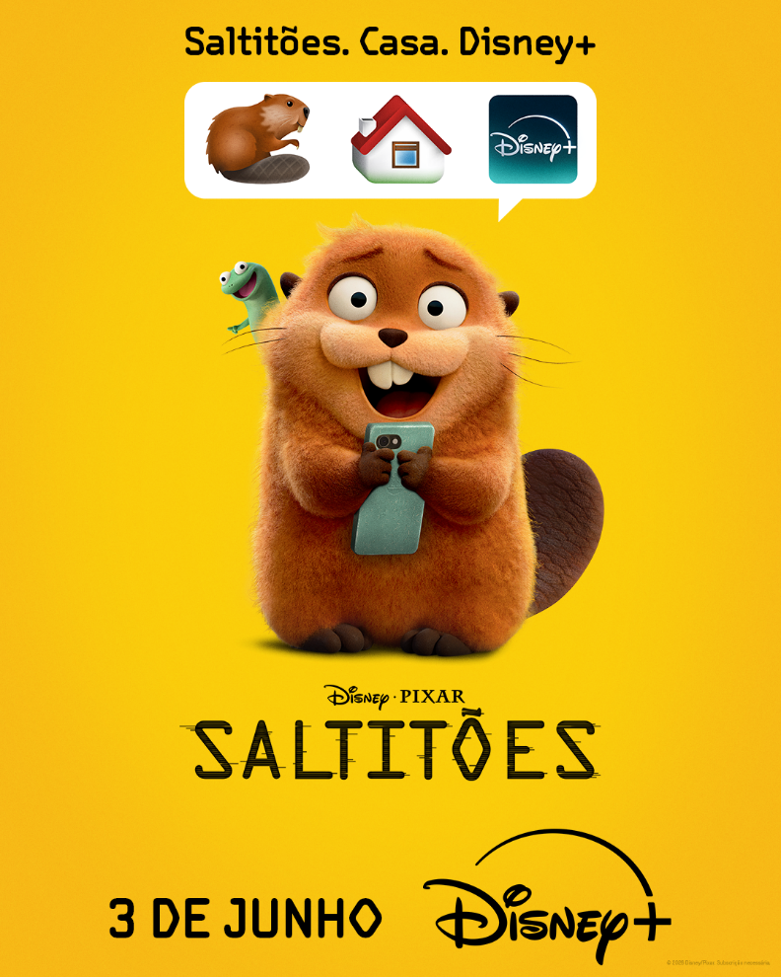

Link para as Imagens

Lisboa, 28 de maio – Descubra, sem sair de casa, o fascinante mundo animal escondido mesmo à sua porta com “Saltitões”, uma divertida e original comédia de aventura da Disney e Pixar, que estreia a 3 de junho, no Disney+.

Esta aventura animada repleta de imaginação acompanha Mabel, uma apaixonada por animais que utiliza uma tecnologia revolucionária para transferir a sua consciência para um castor robótico extremamente realista, descobrindo um mundo animal escondido e regido pelas suas próprias regras. Ao lado do carismático castor Rei George e de uma inesquecível comunidade de animais locais, Mabel embarca numa missão repleta de ação que convida o público a descobrir a natureza como nunca antes.

Com o selo Certified Fresh™ e Verified Hot no Rotten Tomatoes®, “Saltitões” combina o humor inventivo característico da Pixar, uma narrativa emocionante e descobertas surpreendentes, proporcionando uma experiência de entretenimento de que toda a família poderá desfrutar vezes sem conta.

“Saltitões” é realizado por Daniel Chong e produzido por Nicole Paradis Grindle, com banda sonora original de Mark Mothersbaugh e argumento de Jesse Andrews.

Sinopse do Filme
Nesta aventura de animação repleta de humor, Mabel, uma apaixonada por animais, aproveita a oportunidade de utilizar uma nova tecnologia que lhe permite transferir a sua consciência para um castor robótico extremamente realista e comunicar diretamente com os animais. À medida que faz descobertas incríveis, Mabel cria uma amizade com um carismático castor e terá de unir todo o reino animal para enfrentar uma ameaça humana séria e iminente.

SOBRE O DISNEY+
O Disney+ é o serviço de streaming exclusivo dos filmes e séries Disney, Pixar, Marvel, Star Wars e National Geographic, bem como da série The Simpsons e, fora dos Estados Unidos, da marca de entretenimento geral Hulu. Como principal serviço de streaming direto ao consumidor da The Walt Disney Company, o Disney+ serve como ponto de ligação entre públicos de todo o mundo, oferecendo uma coleção inigualável de entretenimento premiado e programação familiar de referência. Com acesso ilimitado à longa história da Disney, marcada por entretenimento incrível em cinema e televisão, o Disney+ é também o serviço de streaming exclusivo para os mais recentes lançamentos dos The Walt Disney Studios. Para mais informações, visite disneyplus.com, ou consulte a aplicação Disney+, disponível na maioria dos dispositivos móveis e televisões conectadas.

Para mais informações contacte:
Margarida Troni
PR Supervisor
margarida.x.troni@disney.com

